Pracovní list: Oddělování složek směsí

1. Schémata aparatur a křížovka upozorňují na tři významné způsoby oddělování směsí.
   1. Vyřeš tajenku.

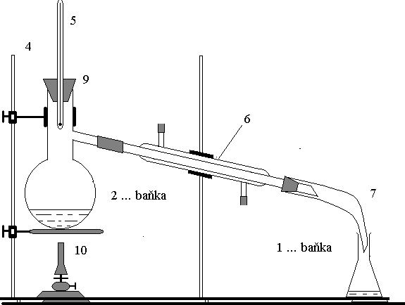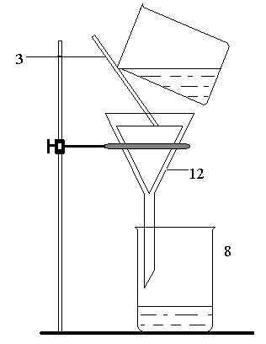

* 1. Napiš názvy aparatur a napiš, k čemu se používají. 11

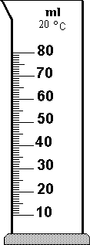

|  |
| --- |
| 1 |
| 2 |
| 3 |
| 4 |
| 5 |
| 6 |
| 7 |
| 8 |
| 9 |
| 10 |
| 11  12 |

**Tajenka**: 1)

2)

3)

1. 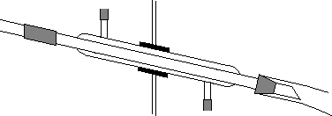Na obrázku je část aparatury. Dochází v ní ke změně skupenství na skupenství .

Tato skupenská změna se nazývá . Označ šipkami v chladiči přítok a odtok vody,

směr proudění vody a změny teplot.

1. Při úklidu s využitím vysavače se odděluje prach od vzduchu:
   1. usazováním b) filtrací c) odstřeďováním d) destilací e) odpařováním
2. Destilací můžeme oddělit látky, které se liší:
   1. hustotou b) teplotou tání c) skupenstvím d) teplotou varu f) barvou
3. Krystalizací můžeme od sebe oddělit z kapalné směsi:
   1. jen nerozpuštěné složky b) rozpuštěné pevné složky

c) jen barevné složky d) jen nehořlavé složky

# https://encrypted-tbn2.gstatic.com/images?q=tbn:ANd9GcSrxz5nu7Eyf-intKU8f_R5Flhh501DaCTj8eRiB13LzgLPmiBZI1YnFQPřiřaď pojmy k jednotlivým metodám oddělování složek směsí:

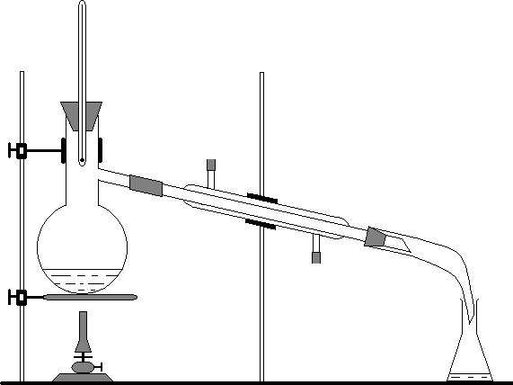

**odšťavňovač**

**emulze**

**Büchnerova nálevka odsávací baňka**

**destilát**

**centrifuga**

**filtrát**

**jod a písek**

**nálevka**

**cukr a voda**

**rozklad barev**

**voda a olej**

**voda a líh**

**krystalizace**

**filtrace**

**odpařování**

**chromatografie**

**destilace**

**odstřeďování**

**sublimace**

**separace**

**dělící nálevka**

**voda a benzín**

**rozdílná teplota varu kapalin**

1. Produktem destilace je …………………… Kapalina získaná při filtraci je …………………………..
2. 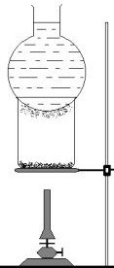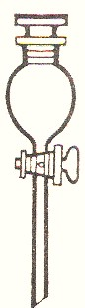Nejdůležitější část destilační aparatury je:

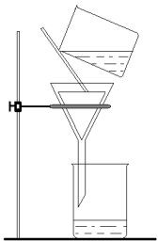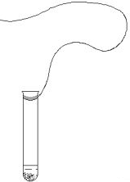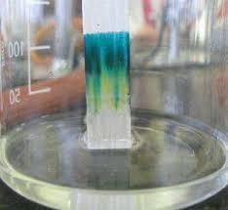

**změna skupenství plynného na kapalné**

**vysavač**

**ždímačka**

**filtrační papír**

**změna skupenství pevného na plynné**

**modrá skalice a voda**

**hodinové sklo**

**kondenzace**

**voda a sůl**

**třídění odpadu**

* 1. kuželová baňka b) teploměr c) filtrační papír d) chladič e) stojan

1. Která z pomůcek je nezbytná při filtraci:
   1. tyčinka b) kádinka c) filtrační papír d) stojan e) nálevka
2. Směs dvou mísitelných kapalin (např. voda a líh) můžeme od sebe oddělit:
   1. filtrací b) krystalizací c) destilací d) odpařováním e) odstřeďování
3. Navrhni způsob, jakým bys od sebe oddělil směs: **naftalen – železné piliny – písek**.

Milan Haminger, BiGy Brno 16/10 2025©